**ОТЧЁТ**

**№2**

«Исследование энергетики процесса перемешивания»

1. Цель работы: Изучить основные конструктивные элементы аппарата с ме-шалкой и измерительную схему. Получить обобщённое критериальное уравнение, описывающее работу данной мешалки. Провести расчёты мощности по получен-ному критериальному уравнению и сравнить их с данными измерения (опытными).

2. Описание лабораторной установки. Эскиз мешалки, её основные элементы.

Схема установки для исследования процесса перемешивания приведена на рисунке. Мешалка приводится в действие электродвигателем 1, изменение частоты вращения которого осуществляется путём изменения напряжения питания с помощью ЛАТР 2. Мощность измеряется с помощью ваттметра 3. Измеряют частоту вращения вала мешалки с помощью тахометра 4. На станине 5 установлен подъёмный стол 6, на котором закрепляется корпус мешалки 7. С помощью винта 8 корпус мешалки может быть установлен на различном уровне по высоте относительно рабочего элемента. Уровень жидкости в корпусе мешалки Н, а также расстояние от нижней кромки лопасти до дна корпуса определяют по шкале, нанесённой на боковой поверхности корпуса. Сменные рабочие элементы мешалки 9 крепятся к валу 10, который через муфту 11 соединён с электродвигателем 1. Вал 10 вращается в подшипниках 12, установленных в плите 13, которая стойками 14 соединена со станиной. К плите13 крепится защитный экран 15, а также кожух 16 . электродвигателем.

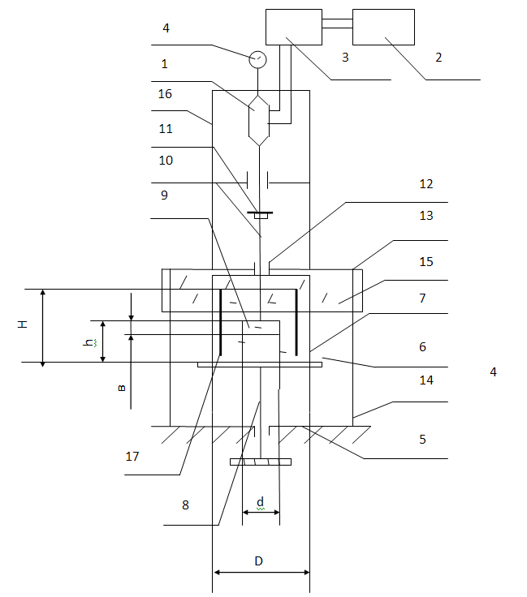

Рис.1. Схема установки для исследова-ния процесса перемешивания: 1-эле-ктродвигатель; 2-ЛАТР; 3-ваттметр; 4-тахометр; 5-станина; 6-подъёмныйстол; 7-корпус мешалки; 8-ходовоц винт; 9-рабочий элемент мешалки; 10-вал; 11 муфта; 12-подшипники; 13-плита; 14-стойки; 15-защитный экран; 16-кожух; 17-отражательные перегородки.

3. Исходные данные для выполнения расчёта и результаты измерений:

Коэффициент динамической вязкости среды: µ=1·10-3 Па·с; Плотность среды: ρ = 1000 кг/м3; Диаметр рабочего элемента мешалки: dв=0,08 м; Диаметр: D=0,12 м; Уровень среды в аппарате: Н=0,05 м; Температура среды: t=200C. Расчёт произво-дится для 4-х скоростей: n1 = 100 об/м, n2 = 150 об/м, n3 = 200 об/м, и n4 = 250 об/м.

Таблица 1. Исходные данные для проведения расчётов и постановки эксперимента.

|  |  |  |  |  |  |  |  |  |  |
| --- | --- | --- | --- | --- | --- | --- | --- | --- | --- |
| *µ* | *ρ* | *dв* | *D* | *Н* | *t* | *n1* | *n2* | *n3* | *n4* |
| *Па·с* | *кг/м3* | *м* | *м* | *м* | *0C* | *об/м* | *об/м* | *об/м* | *об/м* |
| 1·10-3 | 1000 | 0,08 | D=0,12 | 0,05 | 20 | 100 | 150 | 200 | 250 |

Таблица 2. Снятие данных при холостом ходу мешалки.

|  |  |  |  |  |
| --- | --- | --- | --- | --- |
| № опыта | *n, Об/мин* | *U, B* | *I, А* | *N, Вт* |
| 1 | 100 | 16 | 0,4 |  |
| 2 | 150 | 18 | 0,41 |  |
| 3 | 200 | 20 | 0,42 |  |
| 4 | 250 | 22 | 0,42 |  |

Таблица 3. Снятие данных при погружении в рабочую смесь.

|  |  |  |  |  |
| --- | --- | --- | --- | --- |
| № опыта | *n, Об/мин* | *U, B* | *I, А* | *N, Вт* |
| 1 | 100 | 17 | 0,48 |  |
| 2 | 150 | 20 | 0,54 |  |
| 3 | 200 | 23 | 0,64 |  |
| 4 | 250 | 26 | 0,73 |  |

4. Расчётные формулы, используемые при выполнении лабораторной работы.

Критерий Эйлера для перемешивания:

 (1)

где: ρ – плотность среды; n – частота рабочего элемента мешалки; d – диаметр рабочего элемента мешалки.

Мощность, потребляемая мешалкой при установившемся режиме:

 (2)

где: *Nxx =UIхх* (3) – мощность холостого хода мешалки, Вт; *Np =UIр* (4) – мощность

мешалки при погружении в рабочую смесь, Вт.

Критерий Рейнольдса для перемешивания:

 (5)

где: µ – коэффициент динамической вязкости среды.

Экспериментально определяемая величина:

 (6)

Экспериментально определяемая величина:

(7)

Раcчётная мощность мешалки при установившемся режиме работы:

 (8)

Погрешность критериального уравнения:

 (9)

5. Обработка опытных данных. Определение потребляемой мощности мешалки.

1. Мощность холостого хода мешалки находим по формуле (3):









1. Мощность мешалки при погружении в рабочую смесь находим по формуле (4):









1. Мощность, потребляемая мешалкой при установившемся режиме, находим по формуле (2):

   
  
  


1. Критерий Эйлера для перемешивания, находим по формуле (1):



  
  


1. Критерий Рейнольдса для перемешивания, находим по формуле (5):

  
  
  


1. Для дальнейших вычислений используются логарифмические величины:

|  |  |  |  |  |
| --- | --- | --- | --- | --- |
| *Eu* |  |  |  |  |
| *lg(Eu)* |  |  |  |  |
| *Re* |  |  |  |  |
| *lg(re)* |  |  |  |  |

1. Экспериментально определяемую величину, находим по формуле (6):



где: α –определяется по графику №1; α= 0.

1. Экспериментально определяемую величину, находим по формуле (7):

  
  
  


1. Раcчётную мощность мешалки при установившемся режиме работы находим по формуле (8):

   
  
  


10) Погрешность критериального уравнения, находим по формуле (9):

  
  
  


Таким образом, произведённые вычисления обладают достаточной точностью.

Результаты расчёта и обработки опытных данных представим в виде таблицы:

|  |  |  |  |  |  |  |  |  |  |  |  |  |  |  |  |  |
| --- | --- | --- | --- | --- | --- | --- | --- | --- | --- | --- | --- | --- | --- | --- | --- | --- |
| *№* | *n* | *n* | *Ixx* | *Uxx* | *Nxx* | *I* | *U* | *NP* | *NH* | *Eum* | *lg(Eu)* | *Re* | *lg(Re)* | *c* | *Npac* | *Δ* |
| *-* | *об/м* | *об/с* | *А* | *В* | *Вт* | *А* | *В* | *Вт* | *Вт* | *-* | *-* | *-* | *-* | *-* | *Вт* | *%* |
| 1 | 100 |  |  |  |  |  |  |  |  |  |  |  |  |  |  |  |
| 2 | 150 |  |  |  |  |  |  |  |  |  |  |  |  |  |  |  |
| 3 | 200 |  |  |  |  |  |  |  |  |  |  |  |  |  |  |  |
| 4 | 250 |  |  |  |  |  |  |  |  |  |  |  |  |  |  |  |

6. Построение графиков расчётных и экспериментальных зависимостей.

6.1. (ПРИМЕР) График зависимости *lg(Eu)=f(lg(Re).*

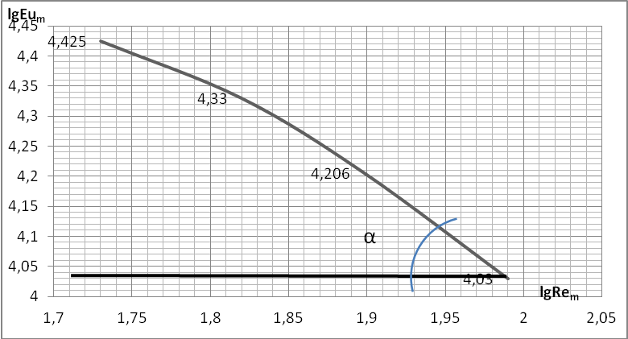

2. (ПРИМЕР) Графики зависимостей *Nх = f(n) и Nн = f(Np)*.

